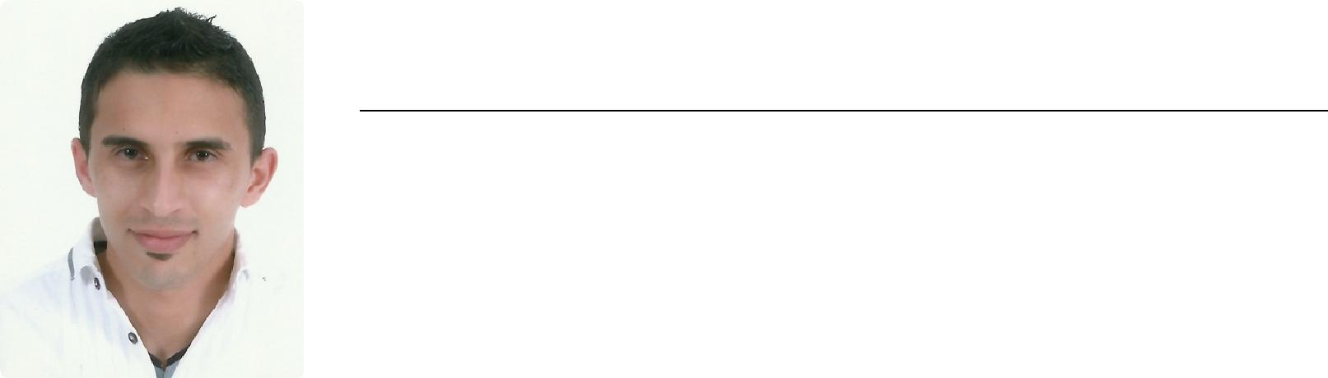
LAGHRABLI Zakaria

Date de naissance - 25/08/1986
E-mail - zakarialaghrabli@gmail.com

Phone - +212616687481

Adresse- Avenue said hajji n 5 salé

Pays- maroc

Cuisinier

Objectif

Travailler dans un environnement qui m'encourage à réussir et à évoluer professionnellement, où je
peux utiliser mes compétences et mes connaissances de manière appropriée.

Expérience professionnelle

Restaurant SalE food
-15/02/2016 - aujourd'hui commis de cuisine
Préparation de la mise en place
Fonctionnement de l’équipement de cuisine comme le Four-friteuse-grille
Réception de légumes et de pain
Hacher les légumes et préparer des sauces et des salades
emballage des produits
Surveiller la température du réfrigérateur et la qualité de la viande
Cuire les plats et décorez-le Et présentez-le aux clients
Nettoyage et désinfection de l’équipement et du lieu de travail
Respect les normes d'hygiène

Restaurant Primos chicken ( contra anapec)
-01/02/2014 - 15/02/2016 aide cuisinier
Aider les cuisiniers de préparer la mise en place
Laver et hacher les légumes
Aider les cuisiniers à préparer les repas
Lave-vaisselle et outils de travail
Nettoyage des sols de cuisine

-11/10/2009 - 18/01/2012
Formation d'apprentissage à l’hôtel Farah
-gestion et organisation d'une cuisine
Mise en place est service des buffets et
Des petits déjeuner-menus à la carte
-Service de restaurant
Prise de commande-service des boissons-
Service des banquets-facturation et encaissement

Éducation

-01/10/2013 - 03/02/2014 attestation de formation en restauration rapide à l'école impt rabat
-2009-2011 diplôme de technicien agent de restauration Centre de formation de l’hôtellerie et tourisme
-2008-2009 Première année de faculté des sciences juridique de salé
-17/06/2008 Certificat de baccalauréat Division des sciences humaines

Compétence
-Résolution des problèmes
-L'esprit d'équipe
-A bien adapter tout ma responsabilité

Langues
Arabe- langues maternelle
Française --intermédiaire
Anglais --débutant

Référence
-Hôtel golden tulip Farah
-Salé food

